第 3 章：移动的大陆
3.1大陆是静止不动的吗？ “大陆是会移动的”
3.1.1大陆漂移学说 由魏格纳创立
3.1.2板块构造学说
地球表层被分为六大板块：
亚欧板块、非洲板块、美洲板块、太平洋板块、印度洋板块、南极洲板块
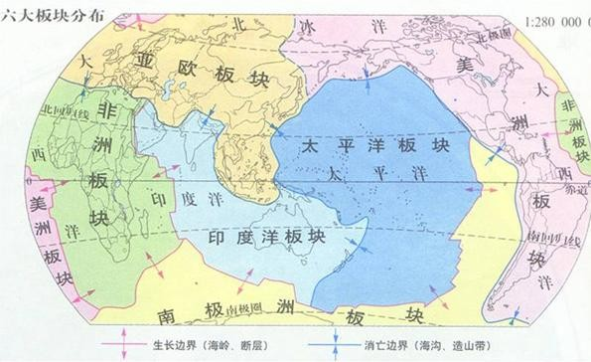

3.2板块移动的结果
地幔内的热力使岩浆产生强烈的对流作用，此内力作用形成挤压力和张力，使板块之间产生碰撞或张裂，造成地球表面的基本地貌如：山脉、断层山、地震
注意： 内力作用的能量来自地球内部的热能

地貌 | 形成过程
褶曲山脉 | 当两个板块互相碰撞，强大的挤压力造成褶曲作用，使板块上的岩层产生褶皱，形成褶曲山脉  例如：喜马拉雅山脉和阿尔卑斯山脉
海沟 | 当海洋板块和陆地板块互相碰撞，海洋板块向下弯曲被挤压陷入地幔例如：世界最深的海沟是——马利安纳海沟
断层山 | 当两个板块碰撞或拉张时，强大的横压力或张力使岩层发生断裂，造成断层，巨大岩块受挤上升形成断层山  例如：黑森林、佛日山地
裂谷 | 若两个板块彼此拉张，板块张裂形成狭长深陷的谷地  例如：世界最长裂谷——东非大裂谷（印度洋板块和非洲板块张裂形成）

3.3世界上的山脉都在哪里？
新褶曲山脉 | - 持续增高  - 山峰陡峭
旧褶曲山脉 | - 受风化和侵蚀作用破坏  - 低矮圆滑
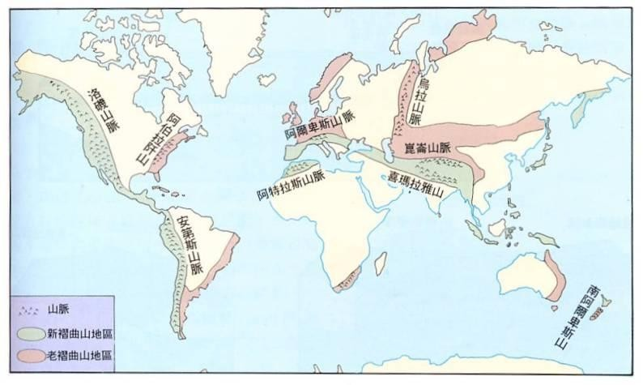
3.4山地提供什么资源？
- 矿产：山地矿产资源丰富
- 木材
- 旅游资源：湖光山色和冰雪美景使瑞士的滑雪旅游闻名天下

